6. Виймально-навантажувальні роботи

6.1. Вибір системи розробки
Враховуючи гірничо-геологічні умови залягання корисної копалини і розкривних порід, їх фізико-механічні властивості, на Коростенському кар’єрі приймаємо заглиблювальну систему розробки з паралельним переміщенням фронту робіт і зовнішнім відвалоутворенням. Вказана система сприяє найбільш повному використанню гірничого і транспортного обладнання і дозволяє досягнути оптимальних техніко-економічних результатів розробки.
Виходячи з цього використовується така схема видобутку – екскаватор ЕКГ – 5А та автосамоскид БелАЗ 7547.
На даний час розкривні роботи не проводяться через те, що розкриті запаси корисної копалини підготовлені до виймання в достатньої кількості.
6.2. Визначення параметрів елементів системи розробки
Висота робочих уступів встановлюється проектом з урахуванням безпеки ведення гірничих робіт, фізико-механічних властивостей порід, які розробляються, виду і типу гірничотранспортного обладнання, величини втрат і розубожування корисної копалини, потрібної виробничої потужності кар’єру та інших факторів. Оптимальна висота уступу забезпечує мінімальні
витрати на розробку родовища при безпечному веденні гірничих робіт. На даному підприємстві висота видобувних уступів приймається 14 м.
Мінімально допустима ширина робочих площадок залежить від розмірів виймально-навантажувальних машин, виду кар’єрного транспорту, схеми руху транспортних засобів, висоти уступів, міцності порід. Робоча площадка призначена для розміщення обладнання, необхідного для розробки уступу, транспортних комунікацій, ліній електропередач, пристроїв кар’єрного осушення та водовідливу. Ширина робочої площадки Ш_{р} (м) під час розробки скельних порід (рис. 5.1) визначається за формулою:
Ш_{р} =В_{рв} + П_{п} + П_{о} + П_{д} + П_{о}’ + П_{б}= 43 +19,2+1,5+2,5+4,5+2,6 = 74,8 м, | (5.1)
де В_{рф} = 43 - ширина розвалу розпушеної вибухом породи, м; П_{п} - ширина проїжджої частини, м:
(5.2)
y – ширина запобіжної полоси, м:
y = 0,5 + 0,005v =0,5+0,26= 0,8
а = 8– ширина автосамоскиду, м; р =2– кількість смуг руху; х = 2у=1,6 – зазор між кузовами зустрічних автосамоскидів, м; v = 60 – швидкість руху автосамоскиду, км/год; П₀ – 1,5 - ширина обочини з нагірної сторони, м; П₀’ – 4,5 - ширина обочини з низової сторони, м; П_{д} = 2,5 - ширина площадки для допоміжного обладнання, м; П_{б} – ширина полоси безпеки, м:
(5.3)
Н_{у} = 14 - висота уступу, м; φ, α = 70, 80 – кути природного укосу і робочого укосу уступу відповідно, град.
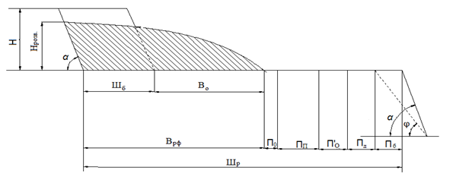
Рис. 5.1. Ширина робочої площадки при розробці скельних порід.
5.3. Технологічні схеми розробки корисної копалини
Варіант 1. Схема видобутку із застосуванням екскаватора TEREX – RH 40E та автосамоскиду CAT– 777G.
Норма виробки екскаватора TEREX – RH 40E при навантаженні в автосамоскиди визначається за формулою:
, | (5.4)

де Т_{зм} = 480 – тривалість зміни, хв.; Т_{пз} = 35 - час на виконання підготовчо-заключних операцій, хв.; Т_{оп} = 10 – час на особисті потреби, хв.; Q_{к} – об’єм гірничої маси в щільному тілі в одному ковші, м³:
, | (5.5)

де k_{в} = 0,6 - коефіцієнт використання ковша; Е = 7– ємність ковша екскаватора, м³; n_{к} - кількість ковшів в кузові автосамоскиду:
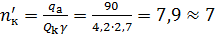– за вантажопідйомністю, | (5.6)
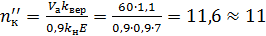 – за об’ємом кузова автосамоскиду, | (5.7)

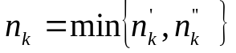=7
де q_{a} = 90 - вантажопідйомність автосамоскиду, т; γ = 2,7– об’ємна маса породи в цілику, т/м³; k_{вер} = 1,1 – коефіцієнт, що враховує завантаження автосамоскиду з верхом; Т_{нс} - час навантаження одного самоскиду, хв.
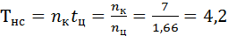хв | (5.8)
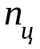= 1,66 - число циклів екскавації за хвилину;
Розрахунок кількості обладнання з видобутку:
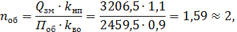 | (5.9)

де Q_{зм} = 3206,5 – середньо календарна продуктивність кар’єру по сировині в цілику, м³/зм; П_{об} = 2459,5 – продуктивність обладнання, м³/зм; k_{нп} = 1,1 – коефіцієнт нерівномірності подачі транспорту; k_{во} =0,8…0,9 – коефіцієнт використання обладнання переробного заводу в часі.
Кількість інвентарного обладнання:
(5.10)

Кількість автосамоскидів CAT– 777G, що може ефективно використовуватися в комплексі з одним екскаватором TEREX – RH 40E, визначається:
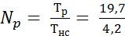= 4,7 5маш | (5.11)
де Т_{р}= 19,7 – час рейсу, хв; Т_{нс}= 4,2 – час навантаження автосамоскиду, хв.
Т_{р}= Т_{нс} + t_{рух} + t_{розв} + t_{м} = 4,2 + 13 + 1,5 + 1 = 19,7 хв | (5.12)
де t_{рух} , t_{роз} , t_{м} – відповідно тривалість руху, розвантаження і маневрів автосамоскиду, хв.
Час руху автосамоскида:
t_{рух} = 60 ( 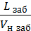 + 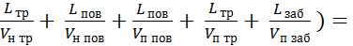60 ( | (5.13)
де L_{заб} , L_{тр} , L_{пов} – відповідно довжина траси по забою, траншеї, та по поверхні; V_{н} , V_{п} – швидкості руху автосамоскиду відповідно з вантажем і без вантажу.
Кількість працюючих автосамоскидів :
N_{ра} = 2 N_{р} = 2 5 = 10шт | (5.14)
Кількість інвентарного:
шт | (5.15)

Варіант 2. Схема видобутку із застосуванням екскаватора ЕКГ-5А та автосамоскиду БелАЗ-7555В
Норма виробки екскаватора ЕКГ-5А при навантаженні в автосамоскиди визначається за формулою:
, | (5.16)
де Т_{зм} = 480 – тривалість зміни, хв.; Т_{пз} = 35 - час на виконання підготовчо-заключних операцій, хв.; Т_{оп}=10 – час на особисті потреби, хв.; Q_{к} – об’єм гірничої маси в щільному тілі в одному ковші, м³:
, | (5.17)

де k_{в} = 0,6 - коефіцієнт використання ковша; Е = 5– ємність ковша екскаватора, м³; n_{к} - кількість ковшів в кузові автосамоскиду:
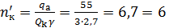– за вантажопідйомністю, | (5.18)
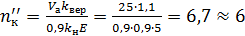 – за об’ємом кузова автосамоскиду, | (5.19)

=6
де q_{a} = 55 - вантажопідйомність автосамоскиду, т; γ = 2,7– об’ємна маса породи в цілику, т/м³; k_{вер} = 1,1 – коефіцієнт, що враховує завантаження автосамоскиду з верхом; Т_{нс} - час навантаження одного самоскиду, хв.:
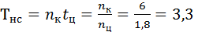хв | (5.20)
= 1,7 - число циклів екскавації за хвилину.
Розрахунок кількості обладнання з видобутку
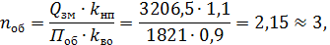 | (5.21)

де Q_{зм} = 3206,5– середньо календарна продуктивність кар’єру по сировині в цілику, м³/зм; П_{об} = 1821– продуктивність обладнання, м³/зм; k_{нп} = 1,1 – коефіцієнт нерівномірності подачі транспорту; k_{во} = 0,9 – коефіцієнт використання обладнання переробного заводу в часі.
Кількість інвентарного обладнання:
(5.22)

Кількість автосамоскидів БелАЗ-7555В, що може ефективно використовуватися в комплексі з одним екскаватором ЕКГ-5А, визначається:
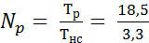= 5,6 6 маш | (5.23)
де Т_{р}= 18,5 – час рейсу, хв; Т_{нс}= 3,3 – час навантаження автосамоскиду, хв.
Т_{р}= Т_{нс} + t_{рух} + t_{розв} + t_{м} = 3,3 + 13 + 1,2 + 1 = 18,5 хв | (5.24)
де t_{рух} , t_{роз} , t_{м} – відповідно тривалість руху, розвантаження і маневрів автосамоскиду, хв.
Час руху автосамоскида:
t_{рух} = 60 ( + 60 ( | (5.25)
де L_{заб} , L_{тр} , L_{пов} – відповідно довжина траси по забою, траншеї, та по поверхні; V_{н} , V_{п} – швидкості руху автосамоскиду відповідно з вантажем і без вантажу.
Кількість працюючих автосамоскидів :
N_{ра} = 3N_{р} = 3 6 = 18 шт | (5.26)
Кількість інвентарного:
шт | (5.27)
Варіант 3. Схема видобутку із застосуванням навантажувача CAT–990К та автосамоскиду CAT – 777G
Норма виробки навантажувача CAT–990 К при навантаженні в автосамоскиди визначається за формулою:
Змінна продуктивність навантажувача:
, | (5.28)

де Т_{зм} = 8– тривалість зміни, год; Е= 7,4– ємність ковша навантажувача, м³; k_{н}= 0,9 – коефіцієнт наповнення ковша; k_{в}= 0,8 – коефіцієнт використання навантажувача в часі; k_{р} = 1,5 – коефіцієнт розпушення породи в ковші; t_{ц}= 35,2 – тривалість робочого циклу навантажувача, с:
, | (5.29)

де t_{ч} = 9– час черпання, с; t_{р} = 4– час розвантаження ковша, с; t_{рух} – час руху навантаженого і порожнього навантажувача, с:
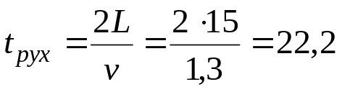 с
де L – відстань транспортування гірничої маси навантажувачем, м; v – середня швидкість руху навантажувача на кар’єрі, м/с.
Розрахунок кількості обладнання з видобутку
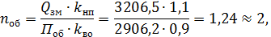 | (5.30)

де Q_{зм} = 3206,5– середньо календарна продуктивність кар’єру по сировині в цілику, м³/зм; П_{об} = 3141,8 – продуктивність обладнання, м³/зм; k_{нп} =1,1 – коефіцієнт нерівномірності подачі транспорту; k_{во} =0,9 – коефіцієнт використання обладнання переробного заводу в часі.
Кількість інвентарного обладнання.
(5.31)

Час навантаження одного самоскиду:
Т_{нс} = n_{к} t_{ц} = 7 35,2 = 246,4 = 4,1 хв | (5.32)
де n_{к} = 7 – кількість ковшів; t_{ц} = 4,1 – тривалість робочого циклу навантажувача.
n_{к} = 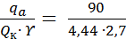 = 7,5 = 7 | (5.33)
де q_{а} = 90 – вантажопідйомність автосамоскида, т; Q_{к} = 4,44 – об’єм гірничої маси в щільному тілі в одному ковші, м³ ; = 2,7 об’ємна маса породи в цілику т/м³.
Q_{к} = Е k_{в} = 7,4 0,6 = 4,44 | (5.34)
де Е = 7 – ємність ковша навантажувача, м³; k_{в} = 0,6 – коефіцієнт використання ковша.
Кількість автосамоскидів CAT – 777G, що може ефективно використовуватися в комплексі з одним навантажувачем CAT–990К, визначається:
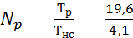= 4,7 5маш | (5.35)
де Т_{р}= 19,6 – час рейсу, хв; Т_{нс} = 4,1 – час навантаження автосамоскиду, хв.
Т_{р}= Т_{нс} + t_{рух} + t_{розв} + t_{м} = 4,1 + 13 + 1,5 + 1 = 19,6 хв | (5.36)
де t_{рух} , t_{роз} , t_{м} – відповідно тривалість руху, розвантаження і маневрів автосамоскиду, хв.
Час руху автосамоскида:
t_{рух} = 60 ( + 60 ( | (5.37)
де L_{заб} , L_{тр} , L_{пов} – відповідно довжина траси по забою, траншеї, та по поверхні; V_{н} , V_{п} – швидкості руху автосамоскиду відповідно з вантажем і без вантажу.
Кількість працюючих автосамоскидів :
N_{ра} = 2N_{р} = 2 5 = 10 шт | (5.38)
Кількість інвентарного обладнання:
шт | (5.39)

Параметри | TEREX – RH 40E +CAT-777G | ЕКГ-5А +  БелАЗ-7555В | CAT-990К+  CAT-777G
Продуктивність виймально-навантажувального обладнання, м³/зм
Кількість виймально-навантажувального обладнання робочого /інвентарного | 2/3 | 3/4 | 2/3
Кількість транспортного обладнання робочого /інвентарного | 10/12 | 18/22 | 10/12

